1.1 Информационный лист участника
1Зацепина Ольга Владимировна, учитель математики;
2. Государственное бюджетное общеобразовательное учреждение средняя общеобразовательная школа №79 Калининского района Санкт-Петербурга
3. Зацепина О.В. +7(981)950-81-67 olzacepi@yandex.ru
4. Стаж педагогической деятельности 24 года, в должности учитель математики-7 лет
5. Номинация «Разработка технологической карты урока».
6. Методическая разработка урока «Решение задач с помощью уравнений».
7 класс.
Тема урока: «Решение задач с помощью уравнений».
Тип урока: урок-практикум.
В работе представлено содержание урока по теме "Решение задач с помощью уравнений". На уроке планируется сформировать у учащихся представление о текстовых задачах и их решении с помощью уравнений. Обучающиеся должны научиться строить математическую модель текстовой задачи и решать подобные задачи. Предлагаемый материал носит базовый, рекомендательный характер. В зависимости от математической подготовленности класса, учитель может дополнить материал задачами из методической литературы, из учебника или уменьшить его. Домашнее задание учитель определяет сам.
Цели урока: повторить и закрепить алгоритм решения линейного уравнения; отработать основные этапы решения задач с помощью уравнения; научить детей использовать таблицу при составлении уравнения для решения задач.
Оборудование: компьютер, проектор, экран, презентация, раздаточный материал.
Математика. Алгебра: 7-й класс: базовый уровень: учебник/Ю.Н.Макарычев, Н.Г.Миндюк, К.И.Нешков, С.Б.Суворова; под ред.С.А.Теляковского,-15-е изд., перераб. - Москва: Просвещение,2023

1.2 Методическая разработка урока

Зацепина Ольга Владимировна, учитель математики Государственного бюджетного общеобразовательного учреждения средняя общеобразовательная школа №79 Калининского района Санкт-Петербурга
Тема: «Решение задач с помощью уравнений».
Тип урока - урок-практикум.
Цели урока:
В предметном направлении.
Овладение системой математических знаний и умений, необходимых для применения в практической деятельности, изучения смежных дисциплин, продолжения образования. Формирование представлений об идеях и методах математики как универсального языка науки и техники, средства моделирования явлений и процессов.

В метапредметном направлении.
Воспитание культуры личности, отношения к математике как к части общечеловеческой культуры, формирование понимания значимости математики для научно-технического прогресса.
В направлении личностного развития.
Формирование качеств личности, необходимых человеку для полноценной жизни в современном обществе, свойственных математической деятельности: ясности и точности мысли, критичности мышления, интуиции, логического мышления, пространственных представлений, элементов алгоритмической культуры, способности к преодолению трудностей.

Задачи урока:
В предметном направлении.
обеспечить понимание уравнения в качестве математической модели некоторой жизненной ситуации, описанной в текстовой задаче; выделить этапы решения задач алгебраическим методом; формировать умение составлять уравнение по условию задачи и решать его. Показать учащимся практическое применение данных свойств (для решения текстовых задач, для рационального решения примеров на вычисление).
В метапредметном направлении.
Сформировать представления учащихся об использовании приобретённых знаний и умений в практической деятельности и повседневной жизни. Показать учащимся способы описания практической жизненной задачи на математическом языке, интерпретировать результаты решения задач с учетом ограничений, связанных с реальными свойствами рассматриваемых процессов и явлений.

В направлении личностного развития.
Воспитывать у учащихся интерес к математике. Формировать умение слушать и вступать в диалог, понимать партнера, уметь договариваться; интегрироваться в группу сверстников и строить продуктивное взаимодействие и сотрудничество со сверстниками и учителем; правильно выражать свои мысли в речи; смыслообразование; самоопределение; установление связи между целью учебной деятельности и определением того, «какое значение, смысл имеет данная тема для меня»; участие в коллективном обсуждении проблем; планировать и согласованно выполнять совместную деятельность, адекватную самооценку.
Учебные материалы урока. Учебник «Алгебра», 7 класс, авторы: Ю.Н.Макарычев,Н.Г.Миндюк,К.И.Нешков,с.Б.Суворов.– М.: Просвещение, 2013
. Раздаточные материалы: карточки с дополнительными задачами, карточки для планирования своей деятельности, черновики.
Техническое оснащение: компьютер, интерактивная презентация к уроку.

Формы работы на уроке: фронтальная, индивидуальная, работа в парах.
План урока:
- Организационный момент (2 минуты).
- Актуализация знаний, совмещенная с проверкой домашнего задания (14 минут).
- Закрепление знаний и способов действий (15 минут).
- Физкультминутка (4 минуты)
- Обобщение и систематизация знаний (5 минут).
- Подведение итогов занятия, выдача домашнего задания (4 минуты).
- Рефлексия (1 минута).

Диагностический инструментарий урока.
Уровень сформированности предметных умений оценивается учителем при анализе правильности выполнения задания на этапе актуализации знаний; при проверке домашнего задания и работе в парах; при оценке корректности формулировок вопросов и ответов к задаче. Коммуникативные УУД проверяются в большей степени в ходе наблюдения за сотрудничеством при работе в паре (этап 3.1 урока). Диалоговое общение, листы самоконтроля и рефлексия на завершающем этапе урока позволяют оценить регулятивные и познавательные УУД.
Ход урока
Организационный момент.
Включение учащихся в деятельность на личностном уровне.
Деятельность учителя | Деятельность учащихся
Приветствует учащихся; объявляет тему и цели урока; выдает листы самоконтроля [1]и карточки с заданием [2],[3],[4],[5]; организует внимание учащихся и настрой на работу. | Приветствуют учителя; знакомятся с листами самоконтроля и карточками с заданием, включаются в режим урока.
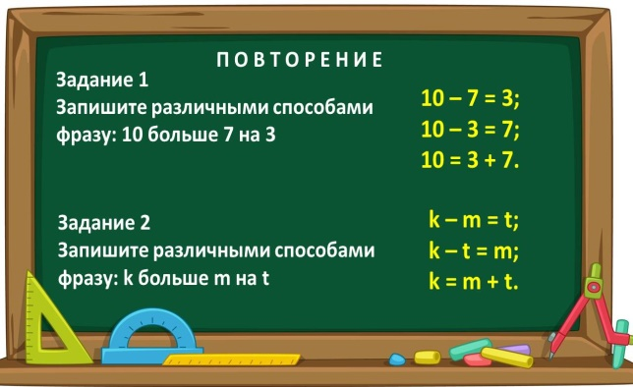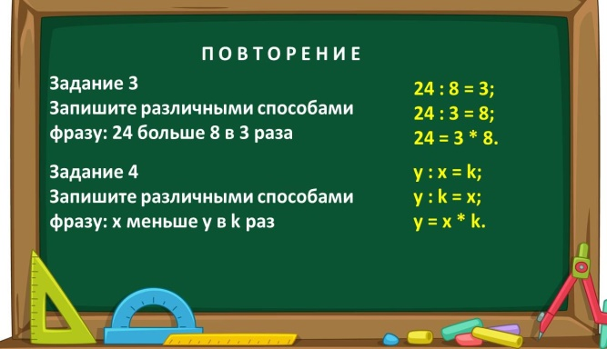
Коммуникативные: умение слушать.
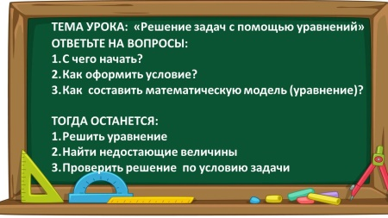
Учитель объявляет тему урока: «Решение задач с помощью уравнений» и знакомит учащихся с эпиграфом: «Чем сложнее задача, тем больше оснований сейчас же приступить к ней». Этель Лилиан Войнич (1864 — 1960)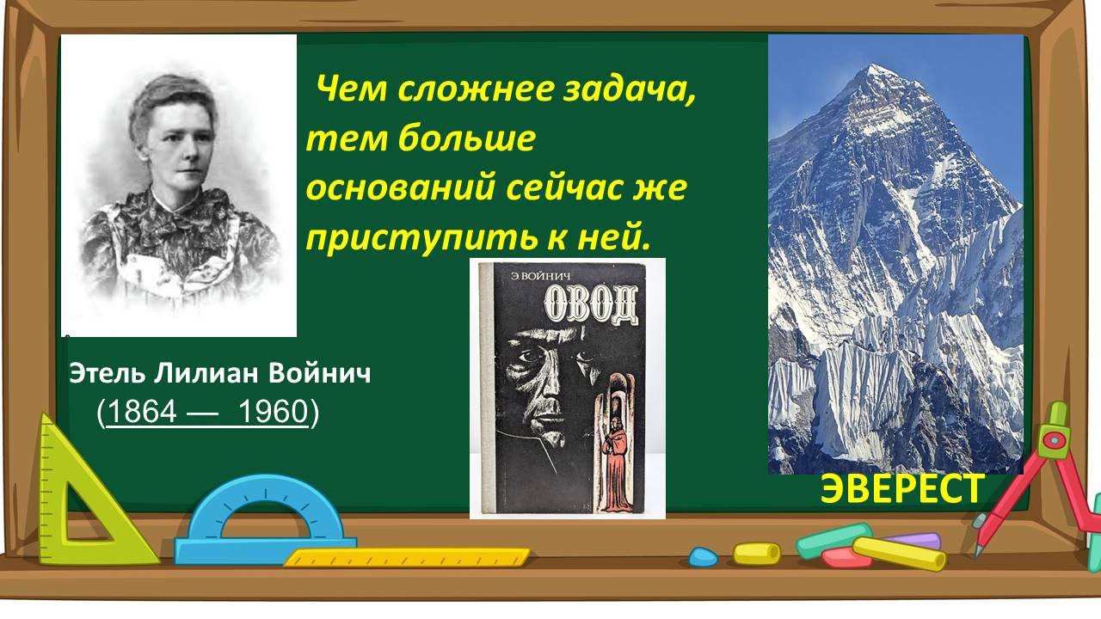
Актуализация знаний, совмещенная с проверкой домашнего задания.
Выполнение задания на развитие памяти, внимания, проверку знаний учащихся по решению уравнений.
Деятельность учителя | Деятельность учащихся
Ребята, сегодня на уроке мы повторим темы «Решение уравнений» и «Решение задач с помощью уравнений». Для этого сначала вспомним алгоритм решения линейного уравнения.  Освободиться от знаменателя, если он есть;  Раскрыть скобки (если они есть);  Подчеркнуть неизвестные члены уравнения;  Сгруппировать неизвестные члены уравнения в левой части, а известные – в правой;  Привести уравнение к виду kx = b;  Разделить левую и правую части уравнения на коэффициент при х, т.е. на k, где $k≠0$;  Получить значение $х=\frac{b}{k}$, где $k≠0$;  Записать ответ уравнения.  А сейчас, используя алгоритм, вы должны решить уравнение. У вас на партах лежат листы с заданиями. Запишите его себе в тетрадь и решите. У вас есть 4-5 минут на это. Кто справится – поднимите руку. | Решают уравнения.  На столах карточки с заданием [2].  1.Уравнения, которые лежат на партах у детей:  1. 5 – 2х = 8х + 9 [1]  2. 4х – 5,5 = 5х – 3(2х – 1,5) [2]  3. $\frac{2х}{3}-\frac{2х-1}{6}=\frac{3х+4}{5}-0,5$ [3].  Самопроверка. Ответы на слайде.  1) х = – 0,4; 2) х = 2; 3) х = – 0,5.  Проверяют правильность ответов, отвечают на вопросы учителя (1 балл за каждый верный ответ).  Выставляют в лист самоконтроля.  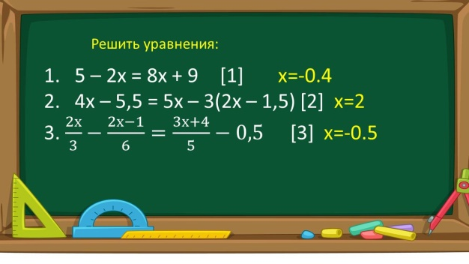

Проверка домашнего задания.

Деятельность учителя | Деятельность учащихся
Домашнее задание заключалось в решении линейных уравнений с одной переменной.  Задает учащимся вопросы на знание алгоритма решения уравнений | Отвечают на вопросы учителя, проверяют правильность выполнения домашнего задания, выставляют полученное количество баллов в лист самоконтроля (1 балл за каждый верный ответ).
Закрепление знаний и способов действий.
3.1. Работа в парах: «Решение задач с помощью уравнений».
Деятельность учителя | Деятельность учащихся
Раздает задания учащимся для работы в парах. Поясняет задание для каждой пары. По мере того как учащиеся работают, помогает, подключается к работе каждой пары.  На доске задача 1  Скорость велосипедиста на 36 км/ч меньше скорости мотоциклиста. Расстояние от города до посёлка велосипедист проезжает за 6 часов, а мотоциклист – за 2 часа. Какова скорость мотоциклиста?  I этап  Зная, что путь велосипедиста и мотоциклиста один и тот же, составим уравнение:  II этап 6х = 2(х + 36)  III этап 6х = 2х + 72, 6х – 2х = 72, 4х = 72 / :4, х = 18.  IV этап 18 км/ч – скорость велосипедиста;  18+36=54 (км/ч) – скорость мотоциклиста (в задаче спрашивалось именно об этом).  Vэтап Ответ: 54 км/ч.  Мы вместе разобрали и решили задачу из экзаменационного сборника (ОГЭ).  Задача 2  а) Используя данные рисунка, запишите алгоритмические выражения, с помощью которых можно узнать количество открыток у каждого из детей:  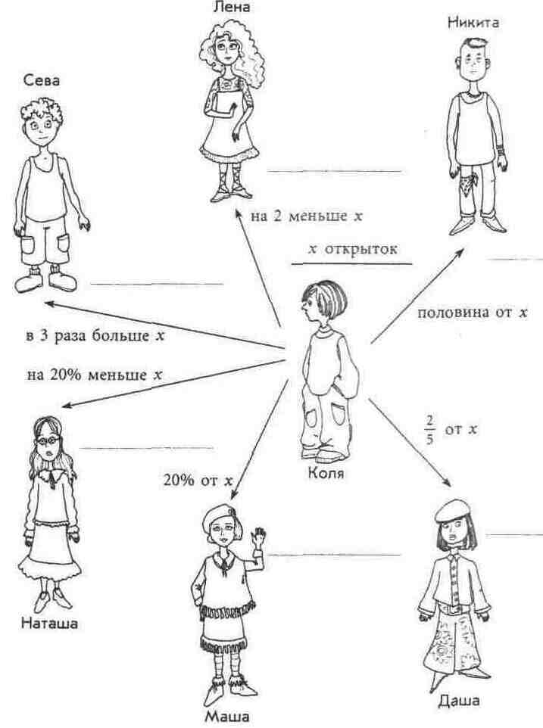  У Коли х открыток. У Севы 3х открыток  У Лены (х – 2) открыток. У Никиты 0,5х открыток  У Даши 2/5 х открыток.У Маши 0,2х открыток (20% = 0,2)  У Наташи 0,8х открыток (100% - 20% = 80% = 0,8)  б) Запишите равенство по тексту  1) У Севы открыток больше, чем у Коли, на 40;  2) Если Коля отдаст Никите 5 открыток, то у них открыток станет поровну;  3) Если Маша возьмёт у Коли 4 открытки, то у неё будет в 2 раза меньше открыток, чем у него.  1) 3х – х = 40 или 3х – 40 = х или 3х = х + 40;  2) х – 5 = 0,5х + 5;  3) (0,2х + 4) * 2 = х – 4.  в) Сколько открыток у Коли? Ответ: 20 открыток. | Один учащийся (по желанию) выходит к доске. Таблица для задачи приготовлена заранее. Остальные учащиеся берут готовые бланки [3] (они лежат на партах). Работают прямо в них: в левом верхнем углу записывают число; затем заполняют строки и столбцы таблицы; записывают ключевую фразу для составления уравнения.  Выполняют решение задач по алгоритму; составляют уравнение задачи. Обсуждают с учителем результаты работы.  Работают в парах. При выполнении работы самостоятельно распределяют роли в паре.  Используя данные рисунка, записывают алгоритмические выражения, с помощью которых можно узнать количество открыток у каждого из детей;  Записывают равенство по тексту.  Проводят анализ, обсуждение в парах, записывают ответы.  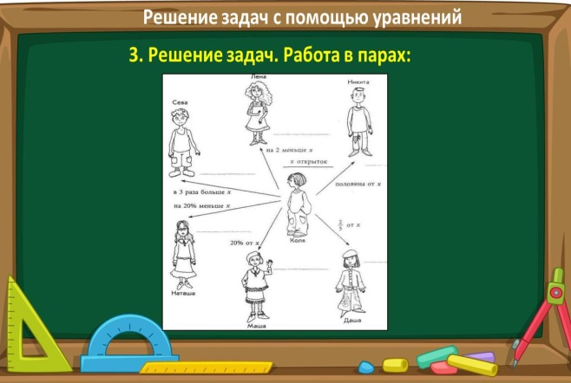
   | V (км/ч) | t (ч) | S (км)
  велосипедист | х | 6 | 6х
  мотоциклист | х+36 | 2 | 2(х + 36)
 | Выставляют количество баллов(0-12) в лист самоконтроля.
3.2. Этап контроля и самоконтроля. Учащимся предлагается решить на выбор одну из трех задач.
Деятельность учителя | Деятельность учащихся
А сейчас вам предстоит без помощи доски, но алгоритм пока останется перед вами, решить ещё одну задачу для закрепления ваших умений. На партах лежит ещё один лист [4];. На нём три задачи, которые имеют разные уровни сложности, обозначенные в квадратных скобочках цифрами [1], [2], [3]. Прочтите задачи. Подумайте и выберите для решения ту, которая, с вашей точки зрения, наиболее понятна. Однако не забывайте об уровне сложности задачи: чем сложнее задача, тем выше отметка. Помните также, что лучше выбрать менее сложную, но вы сможете её решить, чем выбрать самую сложную, но потом с ней не справиться. По мере того как вы будете готовы, поднимайте руки, я буду подходить и смотреть, что у вас получилось.  Выводит на экран правильные ответы | Кратко рассказывают о том, где им придется решать подобные задачи реальной математики. Какие типы задач могут решать с помощью решения уравнений  Решение задач  1. Чтобы выполнить задание в срок, токарь должен был изготавливать по 24 детали в день. Однако он ежедневно перевыполнял норму на 15 деталей и уже за 6 дней до срока изготовил 21 деталь сверх плана. Сколько деталей изготовил токарь? [3] Ответ: 429 деталей.  2. Арбуз весит в 2 раза больше, чем дыня. На одну чашу весов положили три дыни и гири общей массой 3 кг. После того как на другую чашу положили два арбуза и гирю массой 1 кг, весы оказались в равновесии. Чему равна масса одной дыни. [2] Ответ: 2 кг.  3. Скорость велосипедиста на 51 км/ч меньше скорости автомобиля. Расстояние между двумя пунктами велосипедист проезжает за 8 часов, а автомобиль за 2 часа. Какова скорость автомобиля? [1] Ответ: 68 км/ч.  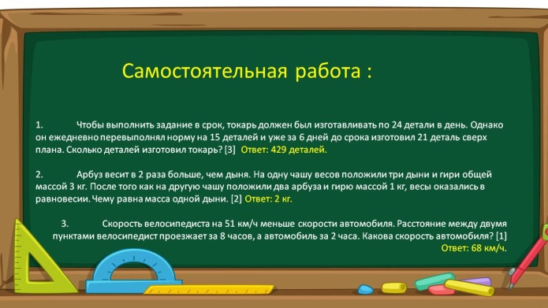  Как только учащиеся решили задачи, на экране появятся ответы ко всем трём задачам. Учащиеся проверяют свои решения. Далее выставляются оценки за работу на уроке (с учётом устных ответов).
Формулирует задачу: в течение 3 минут составить максимальное количество вопросов по решению задач. | Составляют вопросы. Задают вопросы друг другу, отвечают на них, следят за корректностью формулировок, правильностью ответов. Выставляют в лист самоконтроля количество баллов (0–5).
Метапредметные результаты:
Познавательные: применение предметных знаний; построение устных высказываний; создание алгоритмов деятельности; установление причинно-следственных связей; выбор эффективных способов решений.
Регулятивные: планирование пути достижения цели; коррекция (внесение необходимых корректив в случае осуществления ошибочного действия, обнаруженного учителем); самостоятельный контроль предоставленного времени; представление полученного результата; контроль (сравнение выполненного задания с ответами учителя, представленными на слайде); оценка деятельности (лист самоконтроля).
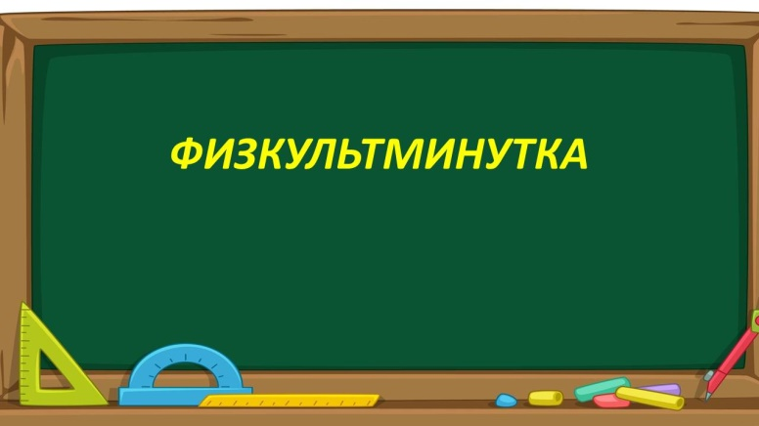
Коммуникативные: умение слушать и вступать в диалог; участие в коллективном обсуждении задания; осуществление взаимоконтроля; социальная компетентность и учет мнения партнера и стремление к координации позиций в сотрудничестве; оказание взаимопомощи в сотрудничестве; умение интегрироваться в группу сверстников и строить продуктивное взаимодействие.
4.Физкультминутка.

Сядьте прямо, спину выпрямите, лопатки сведите  голову – влево – раз  голову – вправо - два  голову – вперёд – три  голову - назад – четыре  итак, 4 раза  гимнастика для глаз:  зажмурить глаза – досчитать до 5 – открыть глаза - посмотреть на меня  итак 4 раза | 2-3 | Учитель проговаривает упражнения. | Ученики делают небольшую гимнастику

5.Обобщение и систематизация знаний.
Деятельность учителя | Деятельность учащихся
Рассказывает о том, какие типы задач освоили с помощью решения задач на составление уравнений. Наводящими вопросами подводит к разнообразию типов практико-ориентированных задач.  Повторяет алгоритм решения задач. Основные этапы. | Слушают учителя, отвечают на вопросы.  Учащийся выступает с сообщением о том, какие трудности испытали при решении практико-ориентированных задач.
Метапредметные результаты:
Познавательные: применение предметных знаний; построение устных высказываний; установление причинно-следственных связей; формирование понятия.
Регулятивные: прогнозирование.
Коммуникативные: умение слушать и вступать в диалог; участие в коллективном обсуждении.
6.Подведение итогов занятия, выдача домашнего задания.
Деятельность учителя | Деятельность учащихся
Просит вычислить количество баллов, заработанное на уроке, и выставить себе оценку.  Предлагает учащимся обобщить знания, полученные на уроке, отмечает, в какой степени достигнуты поставленные цели.  Выдает домашнее задание: решить задачи. | Вычисляют итоговое количество баллов, выставляют оценку.  Вступают в диалог с учителем, высказывают свое мнение, подводят общий итог урока.  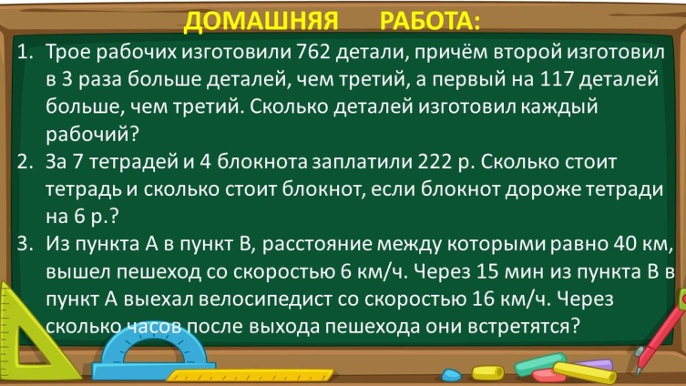
Метапредметные результаты:
Познавательные: структурирование предметных знаний; построение устных высказываний.
7.Рефлексия
Деятельность учителя | Деятельность учащихся
Возвращение к цели урока.  Учитель отмечает степень вовлеченности учащихся в работу на уроке.  Дает комментарий к домашнему заданию. | Формулируют конечный результат своей работы на уроке, вспоминая каждый свою цель, поставленную в начале урока.
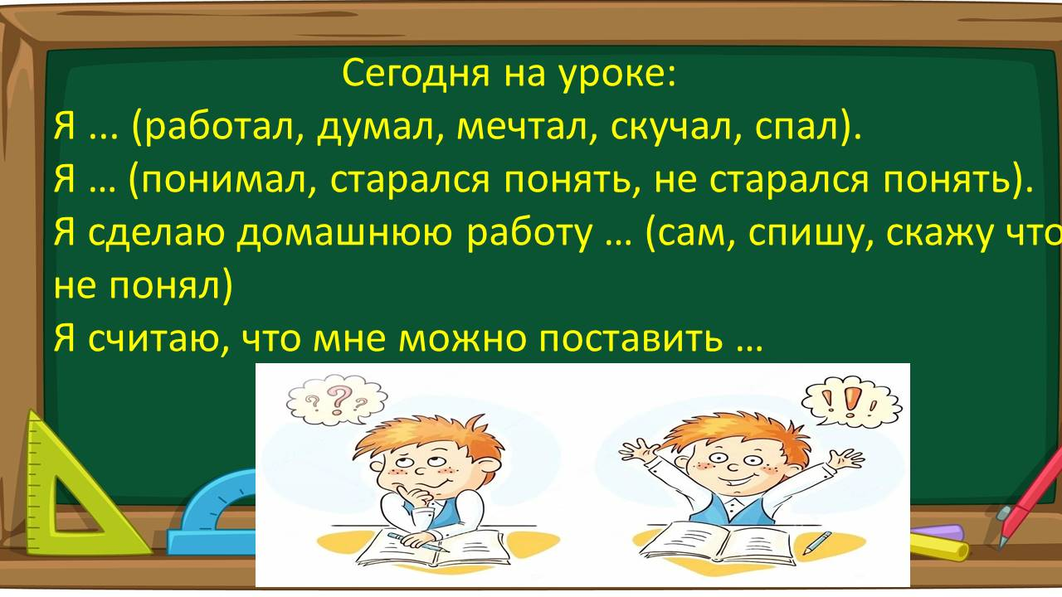

Приложение 1.

1.Лист самоконтроля

ученика(цы)_______класса_____________________________________________

№ | Задание | Количество баллов
1 | Решение уравнений(0-5 баллов)
2 | Домашнее задание (0–8 баллов)
3 | Работа в парах: «Решение задач с помощью уравнений».(0-12 баллов)
4 | Самостоятельная работа (0–5 баллов)
 | Итого:

Приложение 2.

2.Решение уравнений:

1. 5 – 2х = 8х + 9 [1]

4х – 5,5 = 5х – 3(2х – 1,5) [2]

3. $\frac{2х}{3}-\frac{2х-1}{6}=\frac{3х+4}{5}-0,5$ [3].

Приложение 3.
 | V (км/ч) | t (ч) | S (км)
велосипедист
мотоциклист

3.1. Работа в парах: «Решение задач с помощью уравнений»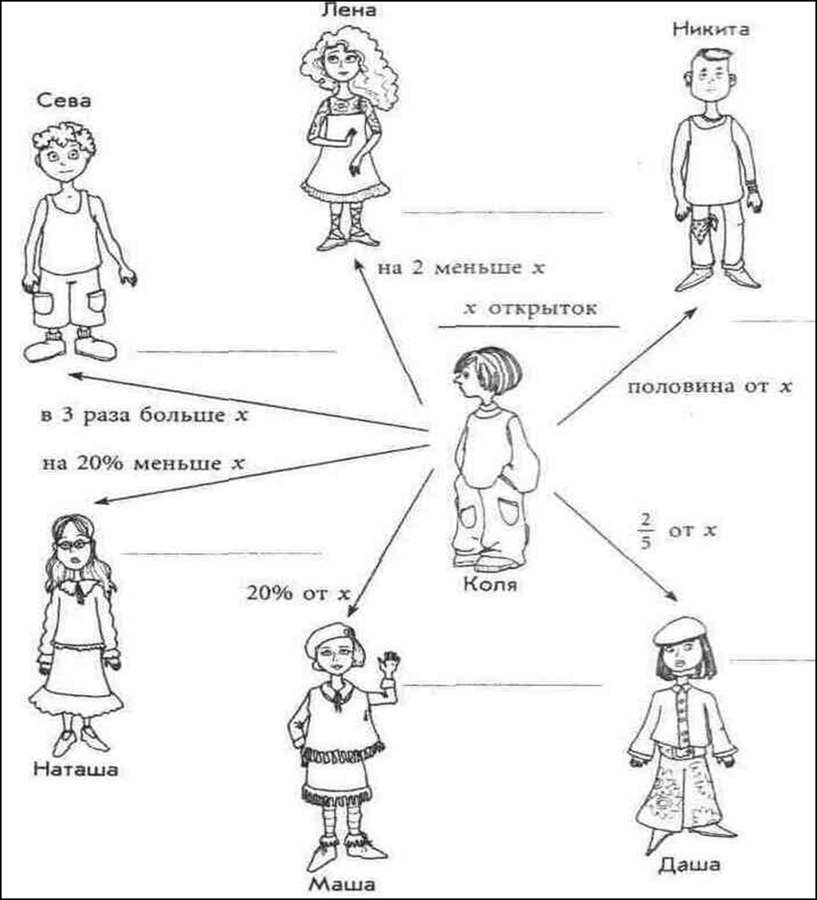
а) Используя данные рисунка, запишите алгоритмические выражения, с помощью которых можно узнать количество открыток у каждого из детей;

б) Запишите равенство по тексту
1) У Севы открыток больше, чем у Коли, на 40;
2) Если Коля отдаст Никите 5 открыток, то у них открыток станет поровну;
3) Если Маша возьмёт у Коли 4 открытки, то у неё будет в 2 раза меньше открыток, чем у него.

Приложение 4.

4.Самостоятельная работа. Решение задач
1. Чтобы выполнить задание в срок, токарь должен был изготавливать по 24 детали в день. Однако он ежедневно перевыполнял норму на 15 деталей и уже за 6 дней до срока изготовил 21 деталь сверх плана. Сколько деталей изготовил токарь? [3]
2. Арбуз весит в 2 раза больше, чем дыня. На одну чашу весов положили три дыни и гири общей массой 3 кг. После того как на другую чашу положили два арбуза и гирю массой 1 кг, весы оказались в равновесии. Чему равна масса одной дыни. [2]
3. Скорость велосипедиста на 51 км/ч меньше скорости автомобиля. Расстояние между двумя пунктами велосипедист проезжает за 8 часов, а автомобиль за 2 часа. Какова скорость автомобиля? [1]

Приложение 5.

5.Рефлексия.
Анкета рефлексии
Я смог _______________________________________________________________
Я научился
____________________________________________________________
Я понял, как
___________________________________________________________
Мне было трудно
_______________________________________________________
Мне захотелось
_________________________________________________________

